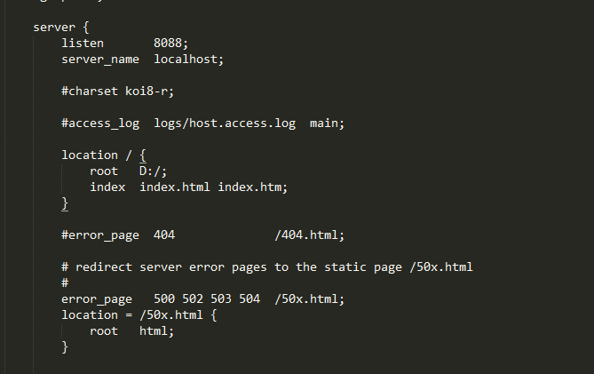

## listen：

表示当前的代理服务器监听的端口，默认的是监听80端口。注意，如果我们配置了多个server，这个listen要配置不一样，不然就不能确定转到哪里去了。

## server_name：

表示监听到之后需要转到哪里去，这时我们直接转到本地，这时是直接到nginx文件夹内。

## location：

表示匹配的路径，这时配置了/表示所有请求都被匹配到这里

### root：

里面配置了root这时表示当匹配这个请求的路径时，将会在这个文件夹内寻找相应的文件，这里对我们之后的静态文件伺服很有用。

### index：

当没有指定主页时，默认会选择这个指定的文件，它可以有多个，并按顺序来加载，如果第一个不存在，则找第二个，依此类推。

## error_pag

e是代表错误的页面，这里我们暂时不用，先不管它。

# 1、输入端口直接定向到百度

## 1、location 中添加proxy _pass它表示代理路径，相当于转发

|  |
| --- |
| # proxy_pass它表示代理路径，相当于转发  location / {  proxy_pass https://www.baidu.com/ ;  } |

## 2、直接访问localhost 就可以跳到百度

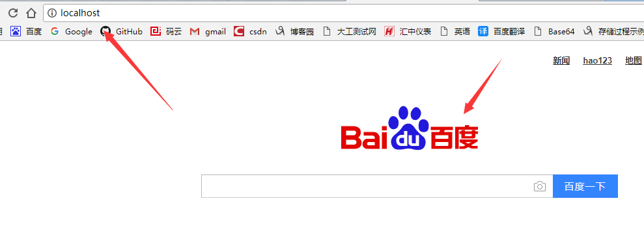

## 3、如果输入东西，点击百度一下，会发现百度的域名被代理了，但是我们肯定是查不到东西的



# 2、代理tomcat服务器

## 1、监听tomcat端口localhost端口8080

|  |
| --- |
| listen 80;  server_name localhost; （网络上的教程太傻逼了，这里居然加了个localhost:8080，害的我好找原因，不加就行，而且这里随便写端口都他么行。不看这里的） |

## 2、配置代理路径访问，这里我选择了我的项目

|  |
| --- |
| 代理服务器，，proxy_pass它表示代理路径，相当于转发  location / {  proxy_pass <http://localhost:8080/dsp_oa/services> ;  } |

## 3、直接访问localhost

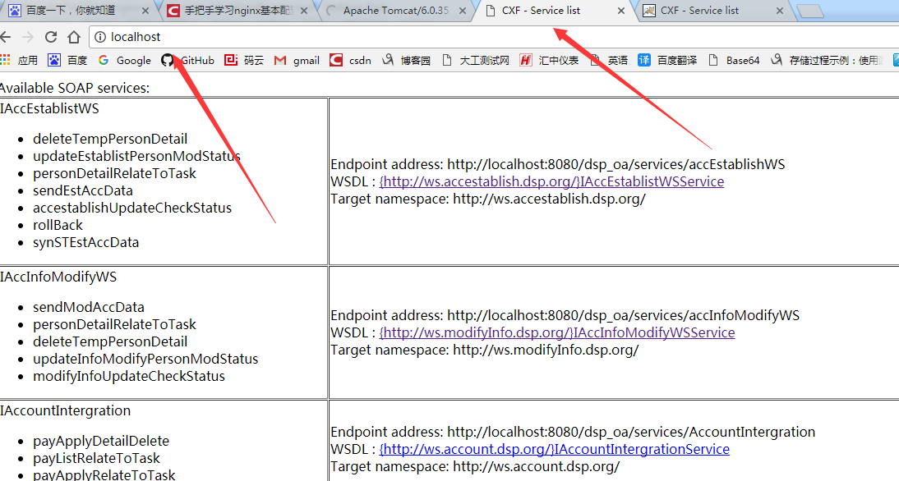

# 3、